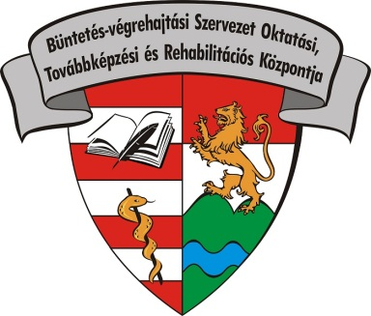
Büntetés-végrehajtási Szervezet
Oktatási, Továbbképzési és Rehabilitációs
Központja

Székhely: 2098 Pilisszentkereszt, Pomázi út 6., Tel.:06-26/347-655, e-mail: pilis.uk@bv.gov.hu
Telephely 1.: 7275 Igal, Gábor u. 6., Tel.: 06-82/372-316, e-mail: igal.uk@bv.gov.hu
Telephely 2.: 1108 Budapest., Újhegyi u. 9-11., Tel.: 06-1/261-7011, e-mail: oktatasi.uk@bv.gov.hu

Jelentkezési lap kiegészítő képzésre
(Kérjük, hogy számítógéppel vagy nyomtatott nagybetűvel, olvashatóan töltse ki!)
1. A választott kiegészítő képzés időpontja:
2. A választott kiegészítő képzés helye:
A beiskolázott
3. Családi és utóneve:
4. Születési családi és utóneve:
5. Születési helye:
6. Születési ideje: .................... év ........................................ hó .......... nap
7. Anyja születési családi és utóneve:
8. Végzettsége:
9. Lakás/mobil telefonszáma (körzetszámmal):
10. Lakcíme/levelezési címe:
11. E-mail címe:
12. Munkakör megnevezése, amelynek ellátásához a képzés szükséges:
13. A munkahely pontos megnevezése és címe
………………………………………………………………………………………………………..
…………………………………………………………………………………………………………

Kelt: ........................................... , ............... év ................................ hó .......... nap

....................................
olvasható aláírás

